

3 juni-27 september
2026

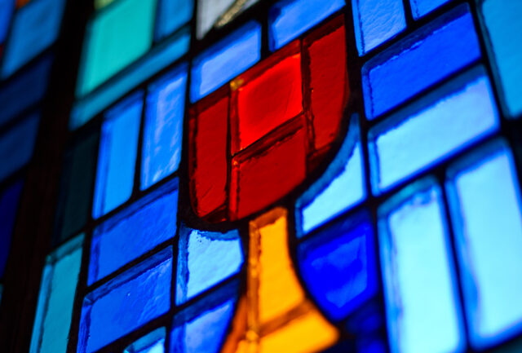

Guds kärlek
Inför sommarens stillhet, förskingring, besök och konferenser, resor, getingstick, grillning, glassätande och Gudsmöten vill jag skriva några ord om Guds kärlek. Den kärlek som bär allt, tror allt, hoppas allt och uthärdar allt. Den kärlek som ingen eller inget kan skilja oss från. Inte nöd eller ångest, förföljelse eller svält, inte nakenhet, fara eller svärd. Inte död eller liv, änglar eller andemakter, inte heller något som finns eller något som kommer (att finnas), inte någon kraft i höjden eller i djupet eller något annat i skapelsen. Inget av detta kan skilja oss från Guds kärlek i Jesus Kristus, vår Herre.
Till den kärleken är vi inbjudna att leva i och röra oss i. I Psalmer och Sånger finns det en sång som beskriver det här stora mysteriet, ”Guds kärlek är som stranden” (nr. 289).
Det är när vi läser och sjunger texten i den sången som det skapas bilder inom oss, bilder som får hjälp av minnen och upplevelser av hur det är att gå och röra sig på en strand och vid vattnet. Vi påminns om vad en fri och öppen horisont gör med vårt inre, vad vinden gör och vad vinden skapar med hjälp av våra känslor och sinnen. Guds kärlek är ”en rymd för drömmar” som sångtexten säger.
Guds kärlek är förlåtelse, försoning och frihet. Frihet från de ”rädslans stenar” som omnämns i texten.
Poeten Anna Greta Wide beskriver Guds kärlek med snarlika ord i sin dikt
”Famn som bär mig idag”:

Famn som bär mig idag.
Öppen är du som havet,
som ett vårhav i solen.
Ingen stänger du ute,
ingen stänger du inne.
Ditt enda grepp är din värme.
Famn som bär mig idag —
bär mig också i morgon,
i morgon när jag förnekar dig.
Guds kärlek är värme och omsorg, en utsträckt hand och en inbjudan att få komma in i den famnen, att få vila där, att hämta styrka där, styrka för varje ny sommardag. Hur än din sommar kommer att se ut så är nåden ny varje morgon. Inbjudan att leva i kärleken är ny varje morgon. Jesus sitter där vid ditt köksbord och vill starta dagen tillsammans med dig. Varje dag, hela sommaren.
(Bibelord som jag refererar till i texten: 1 Kor. 13:7, Rom. 8: 35 – 39, Klag.3: 22 – 23)
Christina Sandberg,
pastor i Equmeniakyrkan Hemse och Equmeniakyrkan Östra Gotland.
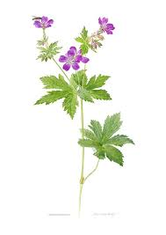

Juni

Onsdag 3 18:00 Författarafton, inleds med drop in-fika
kl. 17:30, Catharina Rydgård.

Söndag 7 10:00 Gudstjänst, Eva Reitner.

Söndag 7 18:00 Försommarkonsert med Equmeniakyrkan Gotlands Manskör i Väte kyrka.

Söndag 14 10:00 Gudstjänst, Gunder Nyman.

Fredag 19 16:00 Midsommar på Snäckan, Klintehamn.

Söndag 21 11:00 LäsaMera-lägrets avslutningsgudstjänst på
Snäckan, Klintehamn.

Lördag 27 Hemsedagen.
Vi bjuder på kaffe utanför kyrkan mellan kl. 10-12 och hoppas på fina samtal.

Söndag 28 10:00 Gudstjänst med nattvardsfirande,
Christina Sandberg.


Juli

Söndag 5 18:00 Ekumenisk Gudstjänst i Högby äng, Hemse.
Johanna Fryk predikar.

Söndag 12 10:00 Gudstjänst.


16–19 juli
Frid & Fred

Talare
Tomas Sjödin – pastor och författare
Ida-Maria Brengesjö – pastor och inspiratör
Stefan Gustavsson – teolog och apologet

Musik och konserter
Musiken leds av Martina Möllås och årets husband
LIN D
Sankta Maria Gospelkör med Alma Emilsson

Barn och ungdom
leds av Jonathan Lindén, Emma Axelsson,
Stina Lindén och Agnes Thomasson.

Lördag 25 19:00 ”80 år av kristen tro i Sverige”
i Katthammarsvik med P-O Sahlberg och Elisabet Sandlund.

Söndag 26 11:00 Ekumenisk Gudstjänst, Elisabet Sandlund.
Sång av ”sommarkapellet”
i Katthammmarsvik.


Augusti

Söndag 2 10:00 Gudstjänst,
P-G Karlsson och Maria Rudberg.

Söndag 9 10:00 Gudstjänst med nattvardsfirande
Christina Sandberg.

Söndag 16 10:00 Gudstjänst, Christina Sandberg.

Välkommen till en inspirerande helg 22 – 23 augusti tillsammans med
Lena och Joakim Wohlfeil.
Vi sjunger tillsammans hela lördagen från kl. 9.30 i Equmeniakyrkan Hemse tillsammans med Lena och bjuder sen in till en konsert och berättarkväll kl. 18.00. Då medverkar även Joakim och det blir berättelser om människor i konfliktdrabbade områden i världen samt visor som andas hopp i en svårnavigerad tid.

Det blir även gudstjänst på Snäckan på söndagen kl. 11.00 då Lena och Joakim medverkar samt projektkören.
Kördagen är helt kostnadsfri men du behöver anmäla dig.
Detta gör du via QR-koden nedan.

Lena Wohlfeil är körledare och samordnare i musik inom Equmeniakyrkan.
Joakim Wohlfeil är specialist på civilas situation i konfliktområden.



Söndag 30 10:00 Gudstjänst i Garda
Christina Sandberg.
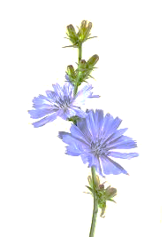

September

Lördag 5 18:00 Joan Thomas från St John´s,
New Foundland, Canada besöker oss.
Hon berättar och undervisar om Andens ledning och om förbön. Samlingen tolkas till svenska. Möjlighet till enskild förbön. Joan Thomas medverkar även under söndagens gudstjänst.

Söndag 6 11:00 Gudstjänst, Christina Sandberg.

Tisdag 8 13:30 Dagkyrkan börjar.

Torsdag 10 10:00 Bibel & Bön startar.

Söndag 13 11:00 Gudstjänst med nattvardfirande
Christina Sandberg.

Lördag 19 Hemse torgdag.

Söndag 20 11:00 Gudstjänst
Christina Sandberg.

Tisdag 22 13:30 Dagkyrkan.

Söndag 27 11:00 Gudstjänst
Ola Dorve.

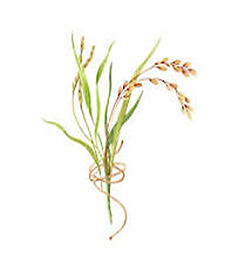
Här kommer några rader från kassören.

Vi får in många stora och mindre gåvor men,
det räcker inte till.
Har du möjlighet att öka ditt regelbundna givande eller ge en större tacksamhetsgåva så gör det.
Med ett glädjefullt givande så hjälps vi åt.

Hälsningar Ulf Ekström



Equmeniakyrkan Hemse
Nygatan 6
623 50 Hemse
www.equmeniakyrkan.se/hemse
Facebook: equmeniakyrkan hemse
Församlingsnummer: 2808

Bankgironr: 778–0190
swishnr: 1 235 703 053

Pastor
Christina Sandberg
christina.sandberg@equmeniakyrkan.nu
Telefon: 073-751 37 87

Ordförande
Lotta Svensson tel.070-438 13 50

Dagkyrkan
Ulf Ekström tel.070-572 71 00

Equmenia Hemse
Facebook: equmenia hemse

Ordförande
Lovisa Ejdertun mob. 072-542 53 46
Kårchef
Peter Lindqvist mob. 076-580 63 11

Swishnr: 123 319 96 76
bankgironr: 5333–1013
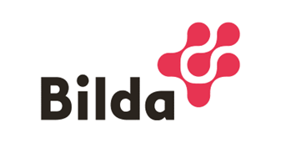

Vår verksamhet sker i samarbete med Studieförbundet Bilda

